

ESCUELA SUPERIOR POLITECNICA DEL LITORAL
I.C.Q.A
Q.C.I – PRACT

NOMBRE: Shamir Eli Ruilova A GRUPO: 82

PROF. TEORIA: Ing. Oswaldo Valle PROF.LAB: Ing. Oswaldo Valle

INDICADORES Y PH

OBJETIVOS:
- Determinar el pH experimental de las sokuciones acidas y básicas de diferentes concentraciones, de acuerdo a la coloración que presentan mediante el uso de indicadores.
TEORÍA:
PH
Es una medida de la concentración de iones hidrógenos en una solución acuosa. La expresión para un acido es:

Indicadores

Sustancia que al añadirse en una muestra de una sustancia X, generalmente ácidos o bases, produce un cambio químico el cual es muy apreciable dependiendo de la cantidad de indicador que se use, generalmente, produce un cambio de color en la sustancia

Soluciones Buffer

Un tampón o buffer es una solución que tiene como función primordial mantener estable el pH de una disolución frente a la adición de cantidades muy pequeñas de ácidos o bases fuertes

Ecuaciones para la determinación de pH

El pH se define como el logaritmo negativo de base 10 de la actividad de los iones hidrógeno:
log Kw = log [H3O+] + log [OH–]
–14 = log [H3O+] + log [OH–]
14 = –log [H3O+] – log [OH–]
pH + pOH = 14

En disoluciones no acuosas, o fuera de condiciones normales de presión y temperatura, un pH de 7 puede no ser el neutro. El pH al cual la disolución es neutra estará relacionado con la constante de disociación del disolvente en el que se trabaje.

Solución madre y solución hija

LA solución madre es la disolución de donde se parte para preparar la disolución mientras que la solución hija es la mezcla de otras soluciones posibles anteriores

PROCEDIMIENTO:
- Colocar en una gradilla 10 tubos de ensayo
- Rotular 4 tubos como T1, T2, T3, T4, para acido clorhídrico; y, otros 4 para el hidróxido de sodio
- Obtener 4 concentraciones distintas de soluciones acidas (HCl), y básicas (NaOH), procediendo de la manera siguiente:
En T1 Introducir 10 ml de solución madre contenida en el frasco rotulado como concentración 0.1 M
En T2 Introducir 1 ml del T1 y agregar 9 ml de H₂O destilada y agitar
En T3 Introducir 1 ml del T2 y agregar 9 ml de H₂O destilada y agitar
En T4 Introducir 1 ml del T3 y agregar 9 ml de H₂O destilada y agitar

- Verter dos gotas del indicador adecuado en los cuatro tubos de ensayos que contienen las soluciones acidas y agitar. Igualmente, proceder con las cuatro soluciones básicas, utilizando el otro indicador.
- Observar en la tabla de referencia que muestra colores en la escala del 0 al 14 según el nombre del indicador, la coloración que corresponda a cada una de las soluciones teñidas por el indicador (anaranjado de metilo o amarillo de alizarina), y registre el valor numérico que muestra la escala como un valor de pH experimental
- Registre los valores de pH observados en los cuadros de resultados correspondientes
- Medir con una pipeta graduada 2 ml de acido sulfúrico y depositarlo en un tubo de ensayo limpio. Igualmente, 2 ml de acido acético en otro tubo de ensayo limpio
- Agregar dos gotas del indicador para acidos a las dos soluciones, y reconocerles el pH por el color, con la tabla de referencia en la escala del indicador usado
- Anotar los valores de pH obtenidos experimentalmente en el tercer cuadro de resultados
- Determinar las concentraciones de las soluciones preparadas y calcular teóricamente el pH de cada solución, aplicando las formulas dadas en las clases teoricas
- Llenar la tabla de datos

MATERIALES Y REACTIVOS:
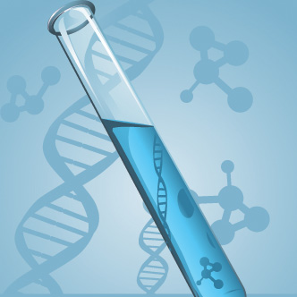
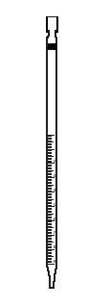
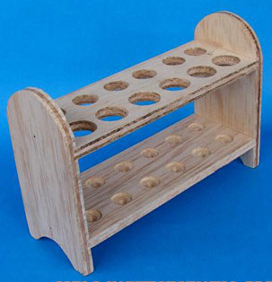

Gradilla
Tubo de ensayo
Pipeta graduada
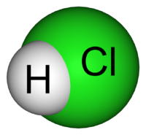
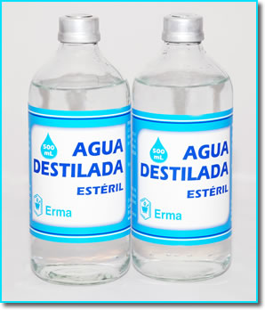

Acido clorhídrico

DATOS Y RESULTADOS:
Descomposición térmica de sales y su estequiometria
- Masa de Oxigeno desprendido | 0.5 gr
- Masa de KCl | 0.6 gr
- Moles de átomos de oxigeno desprendido | 0.03 moles
- Moles de KCl | 0.008 moles
- Moles de oxigeno por cada mol de KCl | 4 moles
- Nombre y formula simple de la muestra | Perclorato de potasio/ KClO₄

CALCULOS:
$m_{1}= Tubo de ensayo y catalizador=13.5 gr$

$Moles de KCl=\frac{masa del KCl}{Peso molecular}=0.008$ / 0.008 = 1

CONCLUSION:

BIBLIOGRAFÍA:
http://es.wikipedia.org/wiki/PH
http://es.wikipedia.org/wiki/Indicador_(qu%C3%ADmica)
http://es.wikipedia.org/wiki/Tamp%C3%B3n_qu%C3%ADmico

